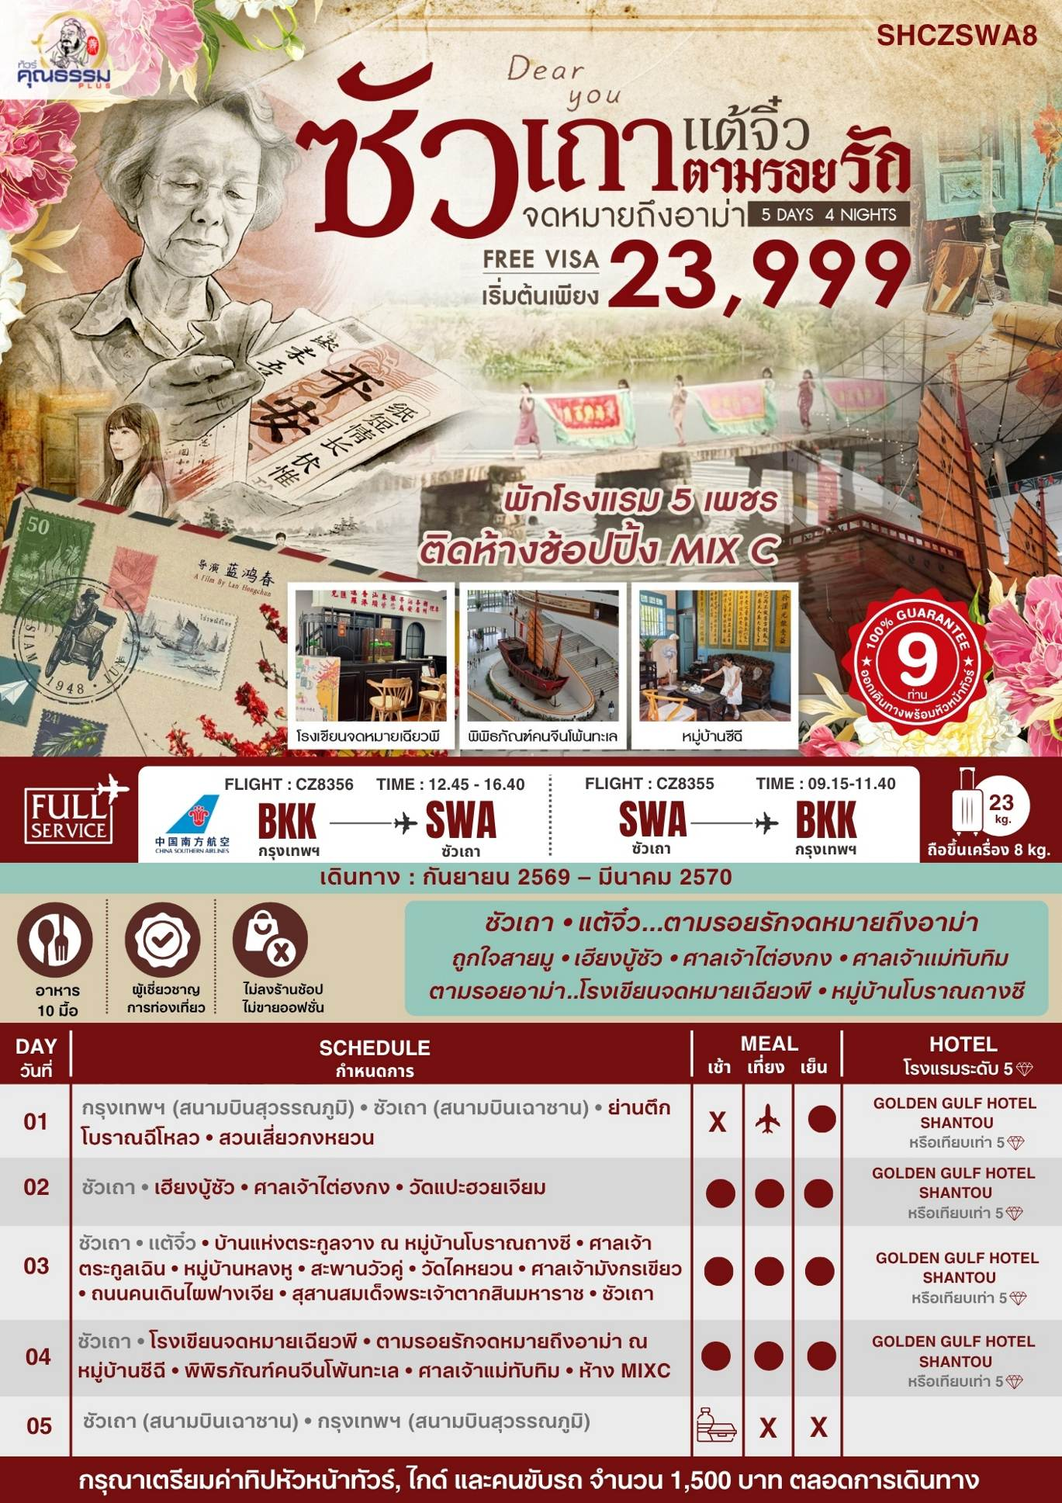
ตารางเวลาเที่ยวบิน
พีเรียดวันเดินทาง | เส้นทาง | ไฟล์ทบิน | เวลา
22 กันยายน 69  26 กันยายน 69 | กรุงเทพ (BKK) – ซัวเถา (SWA)  ซัวเถา (SWA) – กรุงเทพ (BKK) | CZ8356  CZ8355 | 12.45 – 16.40  09.15 – 11.40
25 ตุลาคม 69  29 ตุลาคม 69 | กรุงเทพ (BKK) – ซัวเถา (SWA)  ซัวเถา (SWA) – กรุงเทพ (BKK) | CZ8356  CZ8355 | 12.15 – 16.20  09.00 – 11.10
1 พฤศจิกายน 69  5 พฤศจิกายน 69 | กรุงเทพ (BKK) – ซัวเถา (SWA)  ซัวเถา (SWA) – กรุงเทพ (BKK) | CZ8356  CZ8355 | 12.15 – 16.20  09.00 – 11.10
8 พฤศจิกายน 69  12 พฤศจิกายน 69 | กรุงเทพ (BKK) – ซัวเถา (SWA)  ซัวเถา (SWA) – กรุงเทพ (BKK) | CZ8356  CZ8355 | 12.15 – 16.20  09.00 – 11.10
15 พฤศจิกายน 69  19 พฤศจิกายน 69 | กรุงเทพ (BKK) – ซัวเถา (SWA)  ซัวเถา (SWA) – กรุงเทพ (BKK) | CZ8356  CZ8355 | 12.15 – 16.20  09.00 – 11.10
22 พฤศจิกายน 69  26 พฤศจิกายน 69 | กรุงเทพ (BKK) – ซัวเถา (SWA)  ซัวเถา (SWA) – กรุงเทพ (BKK) | CZ8356  CZ8355 | 12.15 – 16.20  09.00 – 11.10
29 พฤศจิกายน 69  3 ธันวาคม 69 | กรุงเทพ (BKK) – ซัวเถา (SWA)  ซัวเถา (SWA) – กรุงเทพ (BKK) | CZ8356  CZ8355 | 12.15 – 16.20  09.00 – 11.10
6 ธันวาคม 69  10 ธันวาคม 69 | กรุงเทพ (BKK) – ซัวเถา (SWA)  ซัวเถา (SWA) – กรุงเทพ (BKK) | CZ8356  CZ8355 | 12.15 – 16.20  09.00 – 11.10
13 ธันวาคม 69  17 ธันวาคม 69 | กรุงเทพ (BKK) – ซัวเถา (SWA)  ซัวเถา (SWA) – กรุงเทพ (BKK) | CZ8356  CZ8355 | 12.15 – 16.20  09.00 – 11.10
20 ธันวาคม 69  24 ธันวาคม 69 | กรุงเทพ (BKK) – ซัวเถา (SWA)  ซัวเถา (SWA) – กรุงเทพ (BKK) | CZ8356  CZ8355 | 12.15 – 16.20  09.00 – 11.10
27 ธันวาคม 69  31 ธันวาคม 69 | กรุงเทพ (BKK) – ซัวเถา (SWA)  ซัวเถา (SWA) – กรุงเทพ (BKK) | CZ8356  CZ8355 | 12.15 – 16.20  09.00 – 11.10
3 มกราคม 70  7 มกราคม 70 | กรุงเทพ (BKK) – ซัวเถา (SWA)  ซัวเถา (SWA) – กรุงเทพ (BKK) | CZ8356  CZ8355 | 12.15 – 16.20  09.00 – 11.10
10 มกราคม 70  14 มกราคม 70 | กรุงเทพ (BKK) – ซัวเถา (SWA)  ซัวเถา (SWA) – กรุงเทพ (BKK) | CZ8356  CZ8355 | 12.15 – 16.20  09.00 – 11.10
17 มกราคม 70  21 มกราคม 70 | กรุงเทพ (BKK) – ซัวเถา (SWA)  ซัวเถา (SWA) – กรุงเทพ (BKK) | CZ8356  CZ8355 | 12.15 – 16.20  09.00 – 11.10
24 มกราคม 70  28 มกราคม 70 | กรุงเทพ (BKK) – ซัวเถา (SWA)  ซัวเถา (SWA) – กรุงเทพ (BKK) | CZ8356  CZ8355 | 12.15 – 16.20  09.00 – 11.10
14 กุมภาพันธ์ 70  18 กุมภาพันธ์ 70 | กรุงเทพ (BKK) – ซัวเถา (SWA)  ซัวเถา (SWA) – กรุงเทพ (BKK) | CZ8356  CZ8355 | 12.15 – 16.20  09.00 – 11.10
21 กุมภาพันธ์ 70  25 กุมภาพันธ์ 70 | กรุงเทพ (BKK) – ซัวเถา (SWA)  ซัวเถา (SWA) – กรุงเทพ (BKK) | CZ8356  CZ8355 | 12.15 – 16.20  09.00 – 11.10
28 กุมภาพันธ์ 70  4 มีนาคม 70 | กรุงเทพ (BKK) – ซัวเถา (SWA)  ซัวเถา (SWA) – กรุงเทพ (BKK) | CZ8356  CZ8355 | 12.15 – 16.20  09.00 – 11.10
7 มีนาคม 70  11 มีนาคม 70 | กรุงเทพ (BKK) – ซัวเถา (SWA)  ซัวเถา (SWA) – กรุงเทพ (BKK) | CZ8356  CZ8355 | 12.15 – 16.20  09.00 – 11.10
14 มีนาคม 70  18 มีนาคม 70 | กรุงเทพ (BKK) – ซัวเถา (SWA)  ซัวเถา (SWA) – กรุงเทพ (BKK) | CZ8356  CZ8355 | 12.15 – 16.20  09.00 – 11.10
21 มีนาคม 70  25 มีนาคม 70 | กรุงเทพ (BKK) – ซัวเถา (SWA)  ซัวเถา (SWA) – กรุงเทพ (BKK) | CZ8356  CZ8355 | 12.15 – 16.20  09.00 – 11.10
28 มีนาคม 70  1 เมษายน 70 | กรุงเทพ (BKK) – ซัวเถา (SWA)  ซัวเถา (SWA) – กรุงเทพ (BKK) | CZ8356  CZ8355 | 12.15 – 16.20  09.00 – 11.10
โปรแกรมการเดินทาง
วันแรก กรุงเทพฯ (สนามบินสุวรรณภูมิ) • ซัวเถา (สนามบินเฉาซาน) (CZ8356:12.45-16.40) • ย่านตึกโบราณ
ฉีโหลว • สวนเสี่ยวกงหยวน

09.30 น. คณะพร้อมกันที่ สนามบินสุวรรณภูมิ ณ อาคารผู้โดยสารขาออก (ระหว่างประเทศ) ชั้น 4 ประตู 9 บริเวณ ISLAND-U สายการบิน CHINA SOUTHERN AIRLINE (CZ) โดยมีเจ้าหน้าที่จากทางบริษัทฯ คอยให้การต้อนรับ และอำนวยความสะดวกด้านสัมภาระและเอกสารให้กับท่าน
12.45 น. เหินฟ้าสู่ ซัวเถา โดยสายการบิน CHINA SOUTHERN AIRLINE เที่ยวบินที่ CZ8356
- เที่ยวบินหรือเวลาอาจมีการเปลี่ยนแปลง ทั้งนี้ขึ้นอยู่กับสายการบินเป็นผู้กำหนด
- ขอสงวนสิทธิ์ในการเลือกที่นั่งบนเครื่องบิน เนื่องจากการจัดที่นั่งบนเครื่องบิน เป็นสิทธิ์ของเจ้าหน้าที่เช็คอิน ซึ่งทางบริษัทไม่สามารถเข้าไปแทรกแซงได้
 กรณีผู้เดินทาง ต้องการขอวีลแชร์ที่สนามบิน กรุณาแจ้งกับทางบริษัททัวร์ฯทันที หลังจากที่ท่านชำระ
เงินมัดจำค่าทัวร์เรียบร้อยแล้ว
หมายเหตุ: หากผู้เดินทางต้องการนำวีลเเชร์ส่วนตัวไปเอง จะต้องเป็นวีลแชร์ที่ไม่มีแบตเตอรี่
(บริการอาหารและเครื่องดื่มบนเครื่อง)

**การบริการอาหารและเครื่องดื่มบนเครื่องบิน เป็นบริการของสายการบิน ทั้งนี้อาจจะมีการเปลี่ยนแปลงได้ขึ้นอยู่กับนโยบายของสายการบิน โดยไม่ต้องเเจ้งให้ทราบล่วงหน้า**
16.40 น. เดินทางถึง สนามบินเมืองซัวเถา ตั้งอยู่ทางตอนใต้ของประเทศจีนในมณฑลกวางตุ้ง มีชายฝั่งทะเลยาว 325 กิโลเมตร เมืองซัวเถาในอดีตเป็นเพียงหมู่บ้านชาวประมงเล็กๆ ต่อมาถูกยกระดับฐานะขึ้นเป็นเมืองท่านานาชาติในศตวรรษที่ 18 ก่อนจะกลายมาเป็น 1 ใน 4 เมืองเขตเศรษฐกิจพิเศษของจีน
ค่ำ รับประทานอาหารค่ำ เมนู…สุกี้ซัวเถา
นำท่านสู่ ย่านตึกโบราณฉีโหลว ศูนย์กลางประวัติศาสตร์และย่านการค้าโบราณอันรุ่งเรืองของเมืองซัวเถาชมความงดงามของกลุ่มอาคารโบราณทรง "ฉีโหลว" (สถาปัตยกรรมสไตล์ชิโน-โปรตุกีสผสมผสานตะวันตกและจีน) ที่เรียงรายโอบล้อมเป็นวงกลมโดยมีหอเก๋งโบราณ และนำท่านชม สวนเสี่ยวกงหยวน ใจกลางย่านเมืองเก่าและแลนด์มาร์กประวัติศาสตร์ที่สำคัญของ ซัวเถา คือ ศาลาประชาธิปไตย ถือเป็นจุดเช็กอินและถ่ายรูปยอดฮิตที่สุด
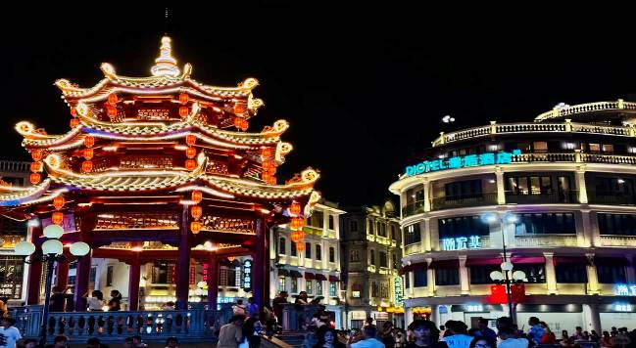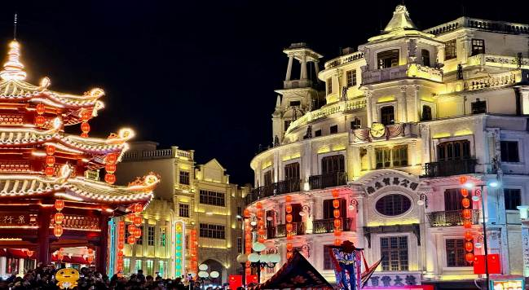

พักที่ GOLDEN GULF HOTEL SHANTOU หรือเทียบเท่าระดับ 5
วันที่สอง ซัวเถา • เฮียวบู้ชัว • ศาลเจ้าไต่ฮงกง • วัดแปะฮวยเจียม

เช้า รับประทานอาหารเช้า ณ ห้องอาหารโรงแรม
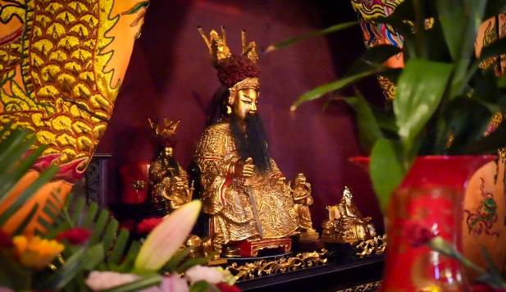นำท่านเดินทางสู่ เฮียงบู้ซัว ตั้งอยู่ที่อำเภอลู่เฟิง สร้างในสมัยราชวงศ์ซ่ง มีการบูรณะซ่อมแซมมากมาย จนกลายเป็นศาลเจ้าของศาสนาเต๋าที่ใหญ่โต มีผู้คนศรัทธามาบูชาอยู่เสมอ ปัจจุบันเฮี้ยงบู้ซัวได้ผสมผสานกับศาสนาพุทธให้เป็นหนึ่งเดียวกัน ให้ท่านได้นมัสการเจ้าพ่อเสือ ซึ่งถือเป็นองค์จริงที่ทางไทยได้จำลองมาสู่ศาลเจ้าพ่อเสือบริเวณเสาชิงช้า ชาวจีนแต้จิ๋วถือว่าในชีวิตหนึ่งสำหรับนักธุรกิจจีนแล้วจะต้องมานมัสการสักครั้งหนึ่ง ซึ่งคนส่วนใหญ่หลังจากนมัสการที่เฮี้ยงบู้ซัวนี้แล้ว กลับมาก็จะทำการค้าขึ้นประสบแต่ความสำเร็จในชีวิต ทุกๆปีจะมีผู้ที่มาบนบานและแก้บน เดินทางมาจากภายในประเทศและต่างประเทศทุกสารทิศ ภายในวัดมีทั้งเทวรูปเจ้าแห่งภาคเหนือ ซึ่งเป็นเทวรูปที่รักษาดูแลเรื่องน้ำ ประดิษฐานปิดทองอยู่ในศาลเจ้าพร้อมกันนั้นก็ยังมีพระพุทธรูปประดิษฐานอยู่ในวิหารหน้า เป็นสถานที่สักการะบูชาของคนซัวเถาอย่างกว้างขวาง และเป็นสถานที่ที่ชาวจีนโพ้นทะเล โดยเฉพาะชาวจีนในประเทศไทยจะนับถือกันมาก
เที่ยง รับประทานอาหารกลางวัน ณ ภัตตาคาร
บ่าย นำท่านเดินทางสู่ ศาลเจ้าไต่ฮงกง นมัสการไต่ฮงกงอันเป็นที่นับถือของชาวจีนในเรื่องความเมตตากรุณาของท่าน ปัจจุบันสุสานแห่งนี้ได้รับการบูรณะซ่อมแซมจากการร่วมบริจาคของชาวจีน จนมีความใหญ่โตและสวยงาม สถานที่ท่องเที่ยวแห่งนี้เกิดจากหลวงพ่อต้าเฟิงจู่ซือ สมัยราชวงศ์ซ่ง ตามจดบันทึกของโบราณคดี ต้าเฟิงจู่ซือเป็นคนสมัยราชวงศ์ซ่ง เกิดที่อำเภอเวินโจว มณฑลเจ๋อเจียง สอบได้จิ่นสื้อ เป็นข้าราชการชั้นผู้ใหญ่แต่เห็นการปกครองและข้าราชการไม่ดี จึงออกบวชเป็นพระธุดงค์มาถึงหมู่บ้านเหอผิงหลี่ มณฑลกวางตุ้ง ได้สร้างวัด สร้างโรงเรียน สร้างสะพาน และช่วยรักษาโรคภัยไข้เจ็บให้แก่ชาวบ้านตลอดมา หลังมรณภาพชาวบ้านได้ฝังศพ ณ ที่เหอผิงหลี่ และสร้างศาลเจ้าไว้เพื่อเป็นการรำลึกถึงบุญคุณและความดีขององค์ไต่ฮงกงผู้นี้ และเป็นแหล่งกำเนิดของมูลนิธิปอเต็กตึ้งในประเทศไทย
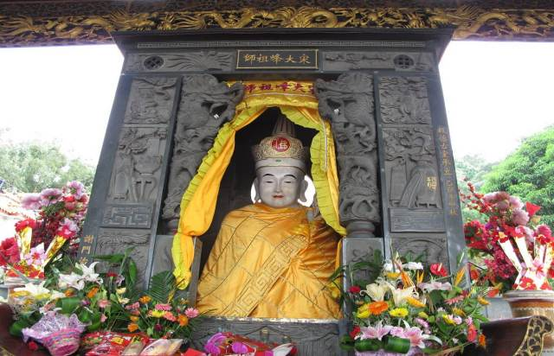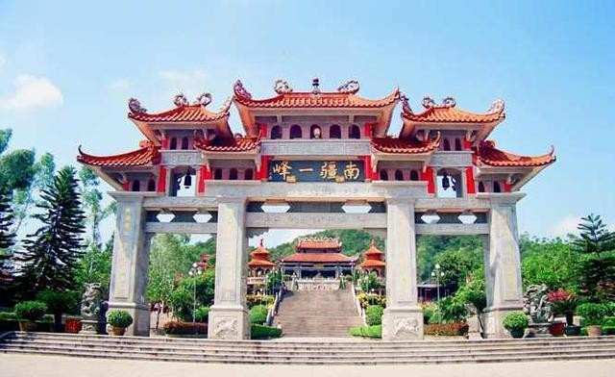

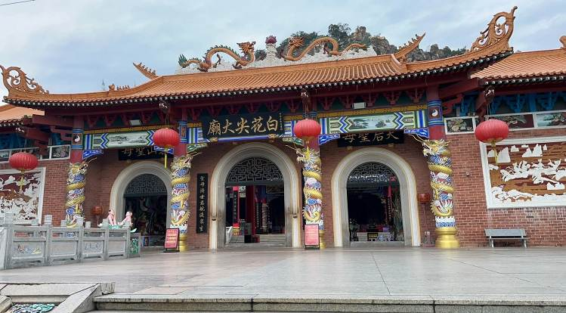และนำท่านเที่ยวชม วัดแปะฮวยเจียม หรือ วัดดอกไม้ขาว ซึ่งมีการสร้างศาลเจ้าใหญ่โตตามความเชื่อของศาสนาเต๋ามาตั้งแต่ดั้งเดิมนานหลายร้อยปี และมีการขยายบูรณะใหม่เมื่อ 15 ปีที่ผ่านมา ภายในตั้งองค์เทวรูปต่างๆตามแบบศาสนาเต๋า เช่น อี้หวางฮ่องเต้ กษัตริย์สูงสุดบนสวรรค์ (พระเจ้าหยก) และเทวรูปต่างๆ มีขุนนางขุนศึก มหาอุปราชดังกับกรมต่างๆของจีนโบราณ พร้อมทั้งกิ้วเทียนเนี้ยงเนี้ยง เจ้าแม่สวรรค์ชั้นเก้า ซึ่งเป็นมารดาของพระเจ้าหยก และแต่ละชั้นของสวรรค์ก็ยังมีเจ้าแม่แต่ละองค์ดูแลศาลเจ้าแห่งนี้ มีผู้คนศรัทธามากราบไหว้มาก
ค่ำ รับประทานอาหารค่ำ ณ ภัตตาคาร
พักที่ GOLDEN GULF HOTEL SHANTOU หรือเทียบเท่าระดับ 5
วันที่สาม ซัวเถา • แต้จิ๋ว • บ้านแห่งตระกูลจาง ณ หมู่บ้านโบราณถางซี • ศาลเจ้าตระกูลเฉิน • หมู่บ้านหลงหู •
สะพานวัวคู่ • วัดไคหยวน • ศาลเจ้ามังกรเขียว • ถนนคนเดินไผฟางเจีย • สุสานสมเด็จพระเจ้าตากสิน
มหาราช • ซัวเถา

เช้า รับประทานอาหารเช้า ณ ห้องอาหารโรงแรม
นำท่านเดินทางสู่ เมืองแต้จิ๋ว (ใช้วเลาเดินทางประมาณ 1.30 ชั่วโมง) ตั้งอยู่ด้านเหนือของซัวเถา 30 กิโลเมตร เป็นเมืองโบราณเมืองหนึ่ง มีประวัติมา 2,000 กว่าปี
จากนั้นนำท่านชม บ้านโบราณตระกูลจาง ณ หมู่บ้านถางซี เยี่ยมชมบ้านโบราณสถานที่ถ่ายทำหลักในภาพยนตร์ "จดหมายรักของอาม่า" ซึ่งเป็นบ้านพักอาศัยตลอดชีวิตของ "อาม่าเยี่ยซูโหย่ว" ในวัยกลางคนถึงวัยชรา ชมห้องนอนดั้งเดิม จุดทำกาน่าฉ่าย (หนำเลี้ยบผัด) และนิทรรศการ "คาวเอี๊ยว" จดหมายพร้อมเงินโอนของชาวจีนโพ้นทะเล
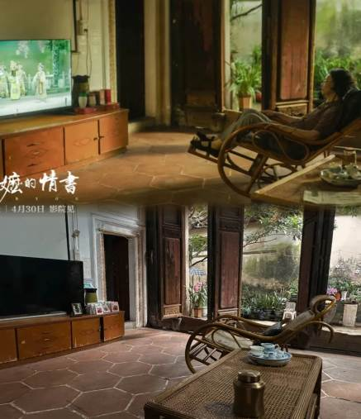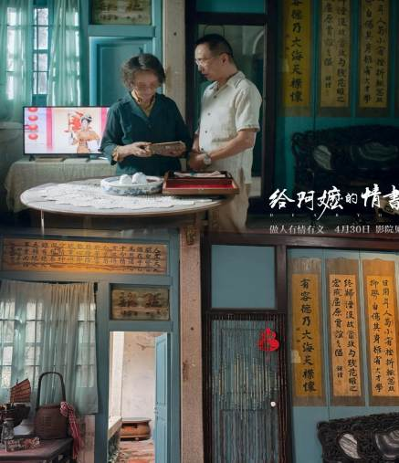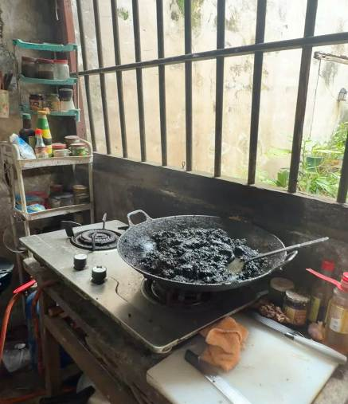

และนำท่านชม ศาลเจ้าตระกูลเฉิน เป็นหนึ่งในโบราณสถานสถาปัตยกรรมคฤหาสน์ชาวจีนโพ้นทะเลที่มีความสำคัญและมีเสน่ห์เฉพาะตัวอย่างยิ่ง สร้างขึ้นในปี ค.ศ. 1921 ยุคหมินกั๋ว โดยคหบดีตระกูลเฉิน (เช่น เฉินซินมู่ และ เฉินเยี่ยนเฉิน) ที่เดินทางไปทำมาหากินจนมั่งคั่งในประเทศไทย และแถบเอเชียตะวันออกเฉียงใต้ แล้วนำเงินกลับมาร่วมกันสร้างศาลเจ้าประจำตระกูล ไฮไลท์ที่ทำให้กระแสโด่งดังในปัจจุบัน ศาลเจ้าแห่งนี้กลายเป็น จุดเช็คอินถ่ายรูปยอดฮิต เนื่องจากถูกใช้เป็นสถานที่ถ่ายทำหลักของภาพยนตร์ A Letter to A-Ma ซึ่งถ่ายทอดบรรยากาศบ้านเกิดอันอบอุ่น ความผูกพันของครอบครัว และประวัติศาสตร์การออกเรือหัวแดง
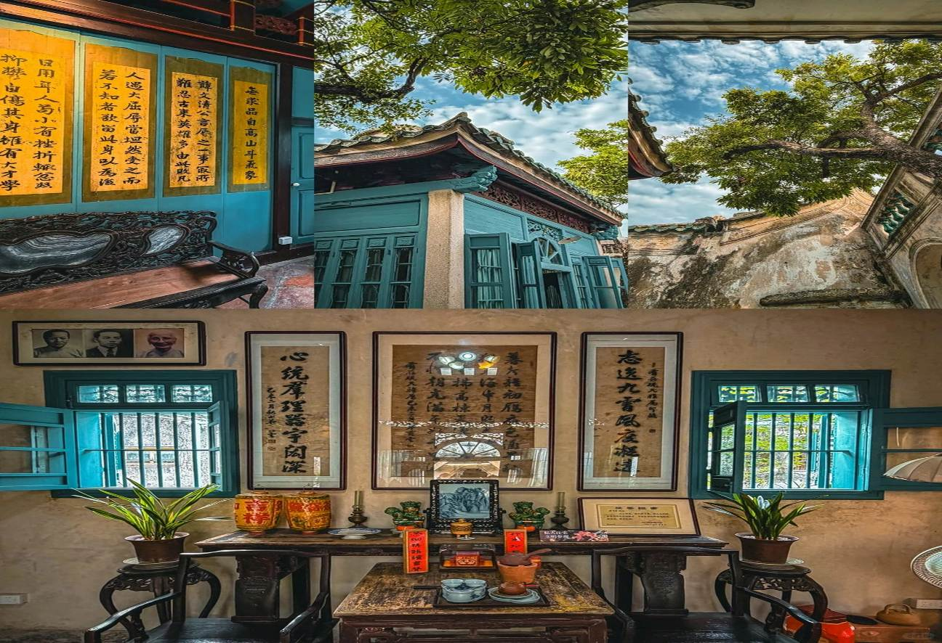

และนำท่านสู่ หมู่บ้านหลงหู ชมหมู่บ้านโบราณอายุกว่าพันปีริมแม่น้ำหานเจียง สร้างขึ้นครั้งแรกในสมัยราชวงศ์ซ่ง ในอดีตเคยเป็นศูนย์กลางการค้าและท่าเรือทางน้ำที่เจริญรุ่งเรืองที่สุดแห่งหนึ่งของลุ่มน้ำหานเจียง ก่อนที่จะย้ายศูนย์กลางไปยังซัวเถาหมู่บ้านแห่งนี้ได้รับการขนานนามว่าเป็น "พิพิธภัณฑ์สถาปัตยกรรมโบราณแต้จิ๋วที่มีชีวิต" และ "ผังเมืองรูปมังกร" เนื่องจากโครงสร้างเมืองถูกออกแบบตามหลักฮวงซุยโบราณ โดยมีถนนสายหลักเปรียบเสมือนกระดูกสันหลังมังกร และซอยเล็กล้อมรอบเปรียบเสมือนเกล็ดมังกร
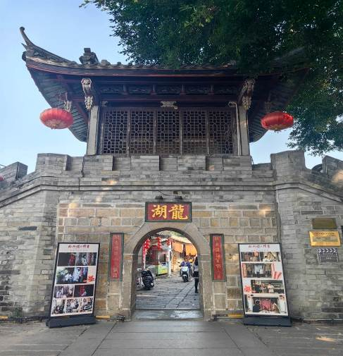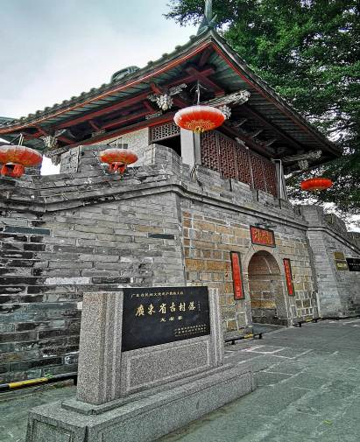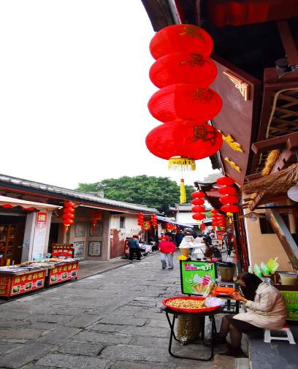

เที่ยง รับประทานอาหารกลางวัน เมนู...อาหารแต้จิ๋ว 18 อย่าง
บ่าย นำท่านชม สะพานวัวคู่ (รวมค่าขึ้นสะพาน) หรือสะพานเซี่ยงจื่อ เป็นสะพานโบราณข้ามแม่น้ำหานเจียง อยู่ทางตะวันออกของตัวเมืองแต้จิ๋ว สร้างในสมัยราชวงศ์ซ่ง มีความยาว 515 เมตร เป็นสะพานแห่งแรกของเมืองจีนที่เปิด – ปิดได้
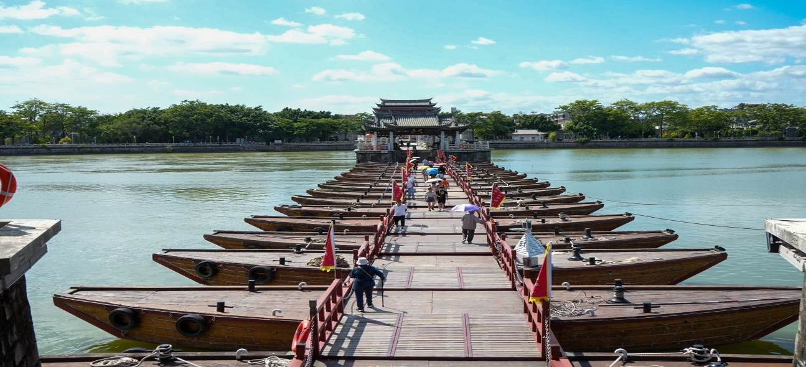

นำท่านชม วัดไคหยวน เป็นวัดที่สร้างขึ้นมาตั้งแต่ปี ค.ศ. 687 เคยถูกไฟไหม้ไปหลายคราแต่ก็ได้รับการบูรณะให้กลับมามีสภาพคงเดิมทุกครั้งที่แห่งนี้ได้รับฉายานามว่า เมืองพุทธ เพราะว่าที่นี่จะได้พบแต่คนที่ถือศีลเต็มไปหมด ภายในวัดจะได้ชมพระอุโบสถและเจดีย์รูปทรงสวยงามมากมาย และนำท่านชม ศาลเจ้าเล่งแชเอี๊ยะ (ศาลเจ้ามังกรเขียว) เทพมังกรเขียวหรือแชเหล่งเอี๊ยะ คือ เทพารักษ์ผู้รักษาบ่อน้ำทิพย์ ประจำวัด แต่โบราณกาลชาวจีนเชื่อกันว่า เทพมังกรเป็นเทพารักษ์ประจำแหล่งน้ำทุกแห่ง วัดนี้สร้างขึ้นในสมัยราชวงศ์เป่ยซ่ง เพื่อรำลึกถึง แชเหล่งเอี๊ยะ ขุนนางผู้ดูแลเมืองแต้จิ๋ว
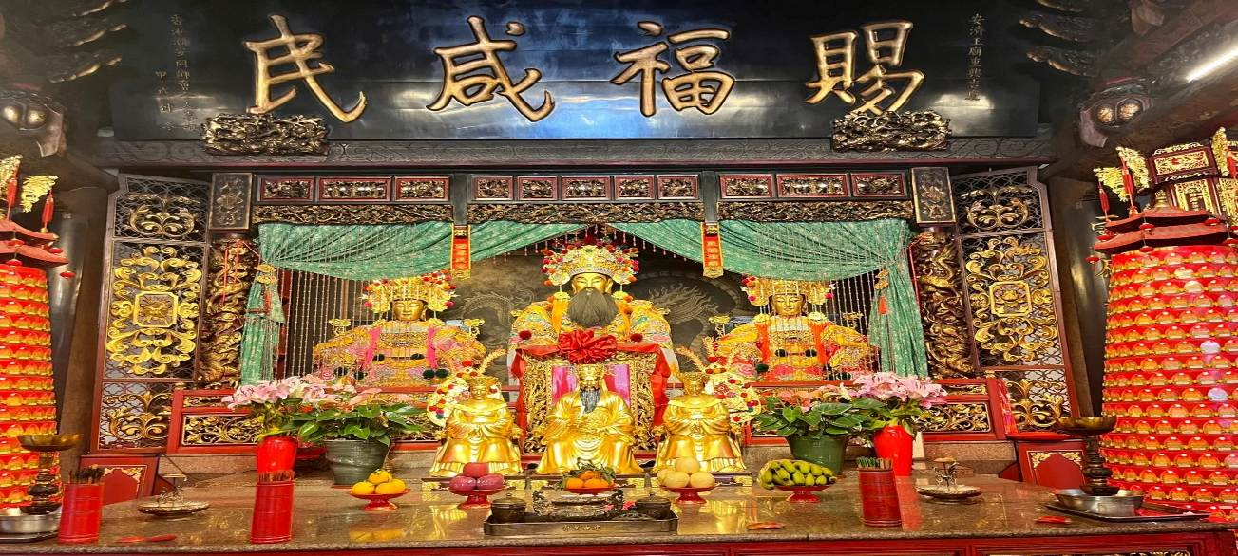

และนำท่านเดินทางสู่ ถนนคนเดินไผฟางเจีย ที่มีซุ้มประตูที่ระลึกของจอหงวนและขุนนางชาวแต้จิ๋วเรียงรายกันท่ามกลางอาคารโบราณกลายเป็นแหล่งท่องเที่ยวสำคัญของทั้งชาวจีนในประเทศและจีนโพ้นทะเล ทั้งเป็นจุดหมายของทั่วร์ไทยที่พาชาวจีนกลับมาเยี่ยมเยือนถิ่นกำเนิดบรรพบุรุษ ร้านค้าทันสมัยและคาเฟ่ รวมถึงบูทีคโฮเทลซุกซ่อนอยู่ตามตรอกเก่าของแต้จิ๋วอย่างงดงาม
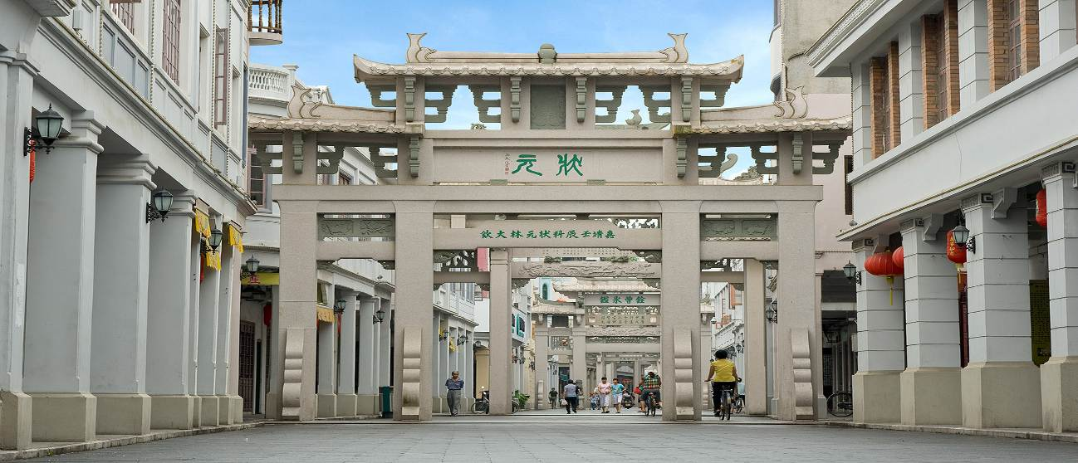

นำท่านชม สุสานสมเด็จพระเจ้าตากสินมหาราช ที่ตั้งของสุสานนี้มีแม่น้ำและคลองล้อมรอบ ด้านหลังเป็นเขื่อนและหมู่บ้าน ตัวสุสานเหมือนหลุมศพธรรมดา ไม่ได้ทำแบบฮวงซุ้ย มีป้ายหินแกรนิตสีชมพูสลักตัวอักษรจีนสีทองแปลความได้ว่า “ สุสานฉลองพระองค์และพระมาลาของพระเจ้าตากสินแห่งกรุงสยาม ” สร้างขึ้นในปีที่ 47 แห่งรัชสมัยเฉียนหลง ( ค.ศ. 1784 ) บูรณะใหม่เมื่อฤดูใบไม้ร่วง ค.ศ. 1985 มีประวัติเล่าว่าหลังจากสมเด็จพระเจ้าตากสินสวรรคตได้ 2 ปี ข้าราชบริพารเชื้อสายจีนได้นำฉลองพระองค์และพระมาลามา 2 ชุด ชุดหนึ่งเป็นชุดไทย อีกชุดหนึ่งเป็นชุดจีน กลับมามอบให้ พระญาติที่หมู่บ้านหัวฝู่นี้ พวกพระญาติจึงสร้างสุสานบรรจุสิ่งของเหล่านี้ไว้สักการะ
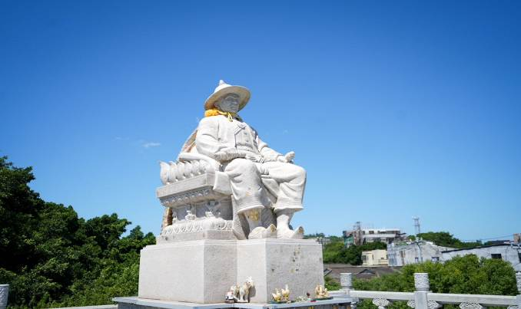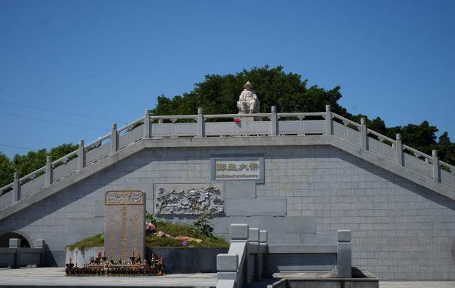

นำท่านเดินทางกลับสู่ เมืองซัวเถา (ใช้วเลาเดินทางประมาณ 1.30 ชั่วโมง) ตั้งอยู่ทางตอนใต้ของประเทศจีนในมณฑลกวางตุ้ง มีชายฝั่งทะเลยาว 325 กิโลเมตร เมืองซัวเถา ในอดีตเป็นเพียงหมู่บ้านชาวประมงเล็กๆ ต่อมาถูกยกระดับฐานะขึ้นเป็นเมืองท่านานาชาติในศตวรรษที่ 18 ก่อนจะกลายมาเป็น 1 ใน 4 เมืองเขตเศรษฐกิจพิเศษของจีน
ค่ำ รับประทานอาหารค่ำ เมนู...ห่านพะโล้
พักที่ GOLDEN GULF HOTEL SHANTOU หรือเทียบเท่าระดับ 5
วันที่สี่ ซัวเถา • โรงเขียนจดหมายเฉียวพี • ตามรอยรักจดหมายถึงอาม่า ณ หมู่บ้านซีฉี • พิพิธภัณฑ์คนจีนโพ้นทะเล • ศาลเจ้าแม่ทับทิม • ห้าง MIXC

เช้า รับประทานอาหารเช้า ณ ห้องอาหารโรงแรม
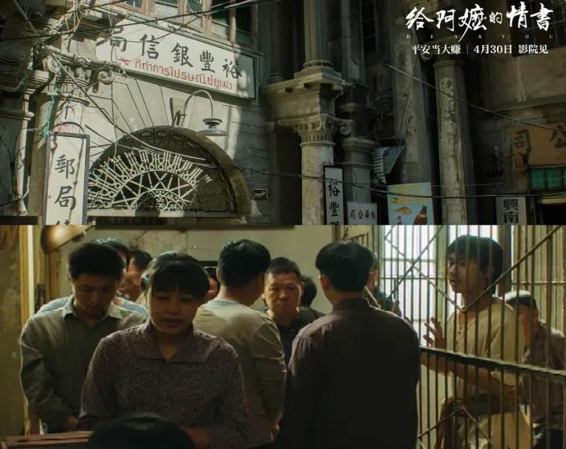นำท่านสู่ โรงเขียนจดหมายเฉียวพี ตามรอยรักจดหมายถึงอาม่า โรงเขียนจดหมายเฉียวพี คือหนึ่งในสำนักงานรับส่งเงินและจดหมายทางประวัติศาสตร์ที่มีชื่อเสียงและสำคัญอย่างยิ่งในยุคของ "คนจีนโพ้นทะเล" โดยเฉพาะในมณฑลกวางตุ้ง ระบบ "เฉียวพี" ในสมัยก่อนที่ระบบธนาคารและการไปรษณีย์ยุคใหม่ยังไม่ทั่วถึง ชาวจีนที่เดินทางไปทำมาหากินในต่างประเทศ (รวมถึงประเทศไทยและเอเชียตะวันออกเฉียงใต้) จะส่ง เงินสดพร้อมจดหมาย กลับมาให้ครอบครัวที่บ้านเกิดผ่านสำนักงานเอกชนที่เรียกว่า "เฉียวพีกวน" หรือ "อินซินจู๋" เอกสารและจดหมายเฉียวพีของสำนักงานต่างๆ ได้รับการขึ้นทะเบียนเป็น มรดกความทรงจำแห่งโลกโดยองค์การยูเนสโก เพราะเป็นหลักฐานทางประวัติศาสตร์อันมีค่าเกี่ยวกับสถาปัตยกรรม สังคม เศรษฐกิจ และชีวิตของชาวจีนโพ้นทะเล
จากนั้นนำท่าน ตามรอยรักจดหมายถึงอาม่า ณ หมู่บ้านซีฉี ฉากคลาสสิกขบวนแห่ธง และฉากที่จดหมายรักตกลงไปในน้ำ สะท้อนวิถีชีวิตดั้งเดิมของหมู่บ้านริมน้ำในแต้จิ๋ว สะพานหินแผ่นหมู่บ้านซีฉี เป็นโบราณสถานสะพานหินไร้ปูนเชื่อมโบราณที่มีเอกลักษณ์สถาปัตยกรรมเฉพาะตัวของท้องถิ่น สร้างขึ้นจากการนำแท่งหินแกรนิตขนาดใหญ่และยาวมาวางพาดต่อกันเป็นช่วงๆ บนตอม่อหิน โดยไม่ใช้ปูน อาศัยการคำนวณน้ำหนักและการขัดน้ำหนักหินตามภูมิปัญญาท้องถิ่นของชุมชนชาวจีนโพ้นทะเล ในอดีต สะพานหินแห่งนี้คือเส้นทางสัญจรหลักของชาวบ้านในหมู่บ้านซีฉี ทั้งใช้ในการเดินทางไปทำการเกษตร การขนส่งสินค้าทางบก และเป็นเส้นทางแรกที่บรรพบุรุษชาวจีนโพ้นทะเลใช้เดินออกจากหมู่บ้านเพื่อไปลงเรือออกสู่ต่างประเทศ
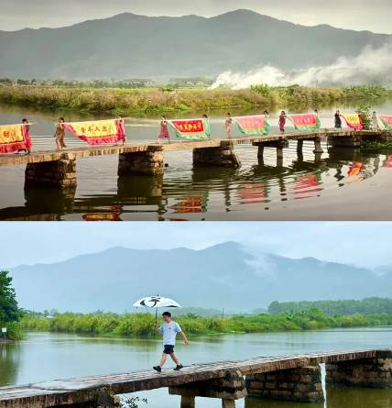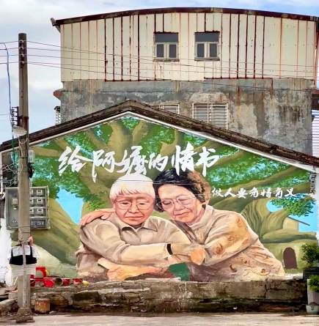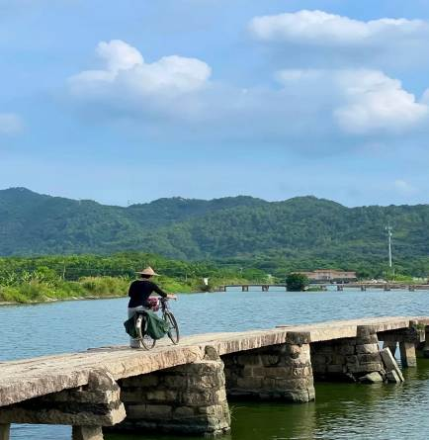

เที่ยง รับประทานอาหารกลางวัน ณ ภัตตาคาร
บ่าย นำท่านเดินทางสู่ พิพิธภัณฑ์คนจีนโพ้นทะเล พิพิธภัณฑ์ขนาดใหญ่ แลนด์มาร์กของเมืองซัวเถา ตั้งอยู่ในเขตหลง หู เป็นศูนย์กลางจัดงานแสดงสินค้า นิทรรศการ และกิจกรรมสำคัญระดับเมือง–ระดับประเทศ รวมถึงงานของชาวจีนโพ้นทะเลทั่วโลก เป็นสถานที่ที่สะท้อนความรุ่งเรืองของซัวเถาในฐานะ “บ้านเกิดของชาวจีนโพ้นทะเล” อาคารมีดีไซน์โมเดิร์นทันสมัย พื้นที่ใช้สอยกว้าง ให้ท่านเดินชมถ่ายรูปมุมต่างๆ
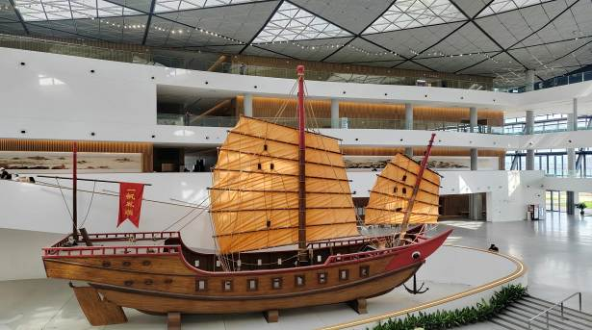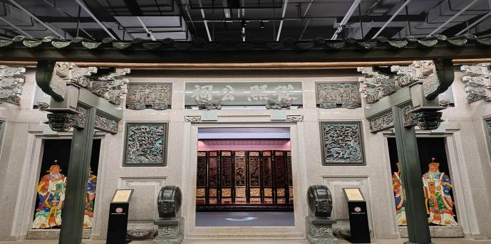

นำท่านสักการะ ศาลเจ้าแม่ทับทิม หรือ ไฮตังม่า ซึ่งเป็นเทวนารีทำให้คลื่นลมสงบ และชาวจีนเชื่อกันว่าหากต้องการให้ชีวิตราบรื่นก็ให้มาขอพร ณ ศาลเจ้าแม่ทับทิบแห่งนี้ ซึ่งเป็นสิ่งศักดิ์สิทธ์คุ้มครองชาวจีนแต้จิ๋วที่อาศัยอยู่ติดทะเล และมีชีวิตอยู่กับทะเล และนอกจากนี้บนยอดเกาะยังเป็นที่ประดิษฐานขององค์เจ้าแม่กวนอิม เกาะหม่าสือนี้มีความสวยงามด้วยทิวทัศน์ของทะเลสองสีที่จะมองเห็นได้จากบนยอดเกาะ
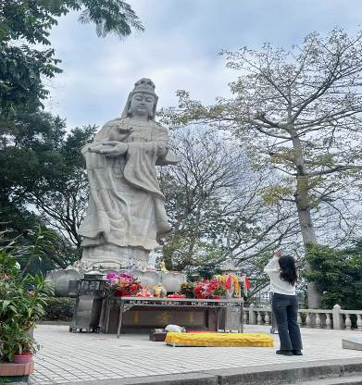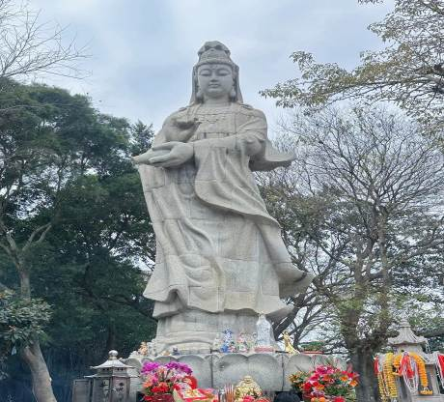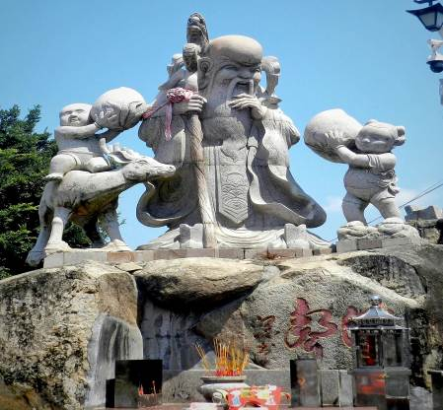

จากนั้นนำท่านช้อปปิ้ง ห้าง MIXC ห้างสรรพสินค้าขนาดใหญ่ใจกลางเมืองซัวเถาที่เปิดเมื่อปี 2021 ภายในห้างรวบรวมแบรนด์แฟชั่นแบรนด์ดัง ร้านอาหาร คาเฟ่ และแบรนด์ท้องถิ่นกว่า 500 แบรนด์ ให้ท่านได้อิสระช้อปปิ้งเลือกซื้อของฝากต่างๆ
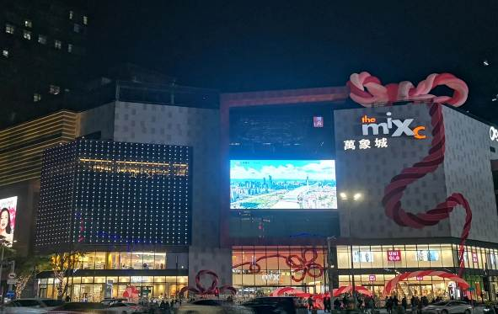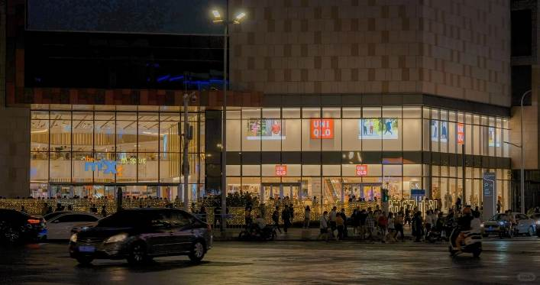

ค่ำ รับประทานอาหารค่ำ ณ ภัตตาคาร
พักที่ GOLDEN GULF HOTEL SHANTOU หรือเทียบเท่าระดับ 5
วันที่ห้า ซัวเถา (สนามบินเฉาซาน) • กรุงเทพฯ (สนามบินสุวรรณภูมิ) (CZ8355:09.15-11.40)

เช้า รับประทานอาหารเช้า SET BOX
สมควรแก่เวลา กรุณาตรวจเช็คสัมภาระให้เรียบร้อย เพื่อเตรียมตัวเดินทางสู่สนามบินเพื่อกลับกรุงเทพฯ
09.15 น. ออกเดินทางสู่ กรุงเทพฯ โดยสายการบิน CHINA SOUTHERN AIRLINE เที่ยวบินที่ CZ8355
(บริการอาหารและเครื่องดื่มบนเครื่อง)

**การบริการอาหารและเครื่องดื่มบนเครื่องบิน เป็นบริการของสายการบิน ทั้งนี้อาจจะมีการเปลี่ยนแปลงได้ขึ้นอยู่กับนโยบายของสายการบิน โดยไม่ต้องเเจ้งให้ทราบล่วงหน้า**
11.40 น. ถึง กรุงเทพฯ (สนามบินสุวรรณภูมิ) โดยสวัสดิภาพ พร้อมความประทับใจ......... ☺ ☺ ☺ ☺

********ขอบคุณทุกท่านที่ใช้บริการ********
☺ ☺ ☺ ☺ ซื่อสัตย์ จริงใจ ห่วงใย เน้นบริการ คืองานของเรา ☺ ☺ ☺ ☺

**หมายเหตุ: โปรแกรมและราคาสามารถเปลี่ยนแปลงได้ตามความเหมาะสมโดยไม่ต้องแจ้งให้ทราบล่วงหน้าทางบริษัทฯ จะถือผลประโยชน์ของลูกค้าเป็นสำคัญ**

***ในกรณีที่ลูกค้าต้องออกตั๋วโดยสารภายในประเทศ (เครื่องบิน ,รถทัวร์ ,รถไฟ) กรุณาติดต่อเจ้าหน้าที่ของบริษัทฯ เพื่อเช็คว่ากรุ๊ปมีการคอนเฟิร์มเดินทางก่อนทุกครั้ง เนื่องจากสายการบินอาจมีการปรับเปลี่ยนไฟล์ทบิน หรือเวลาบิน โดยไม่ได้แจ้งให้ทราบล่วงหน้า ทางบริษัทฯ จะไม่รับผิดชอบใด ๆ ในกรณี ถ้าท่านออกตั๋วภายในโดยไม่แจ้งให้ทราบและหากไฟล์ทบินมีการปรับเปลี่ยนเวลาบิน เพราะถือว่าท่านยอมรับในเงื่อนไขดังกล่าว***
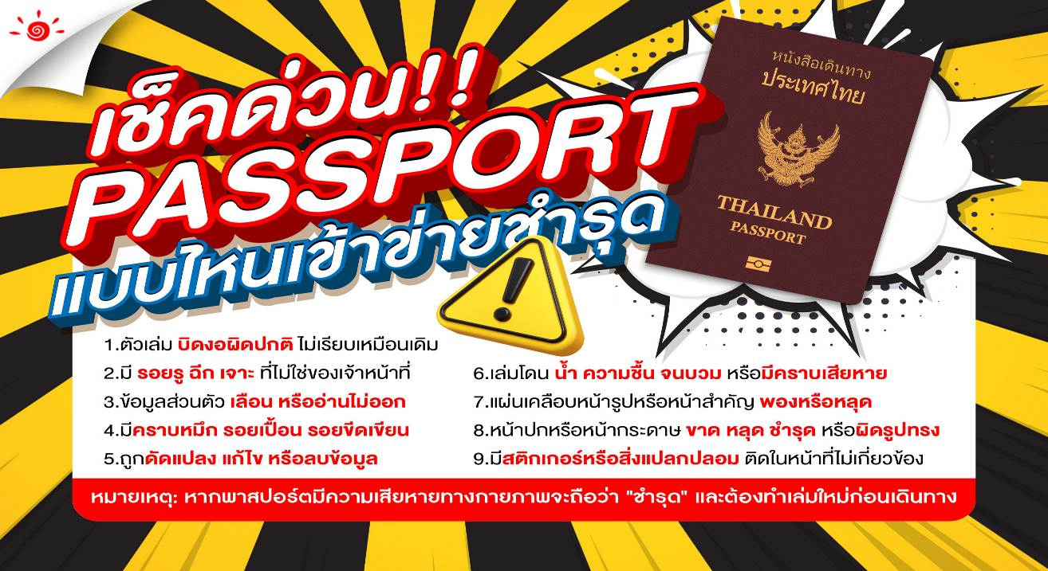

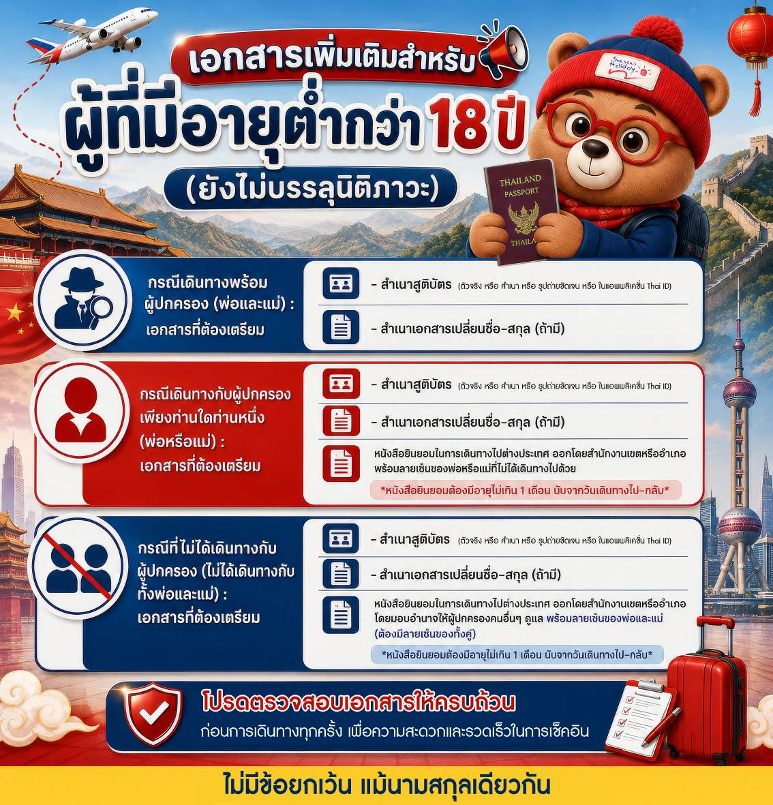

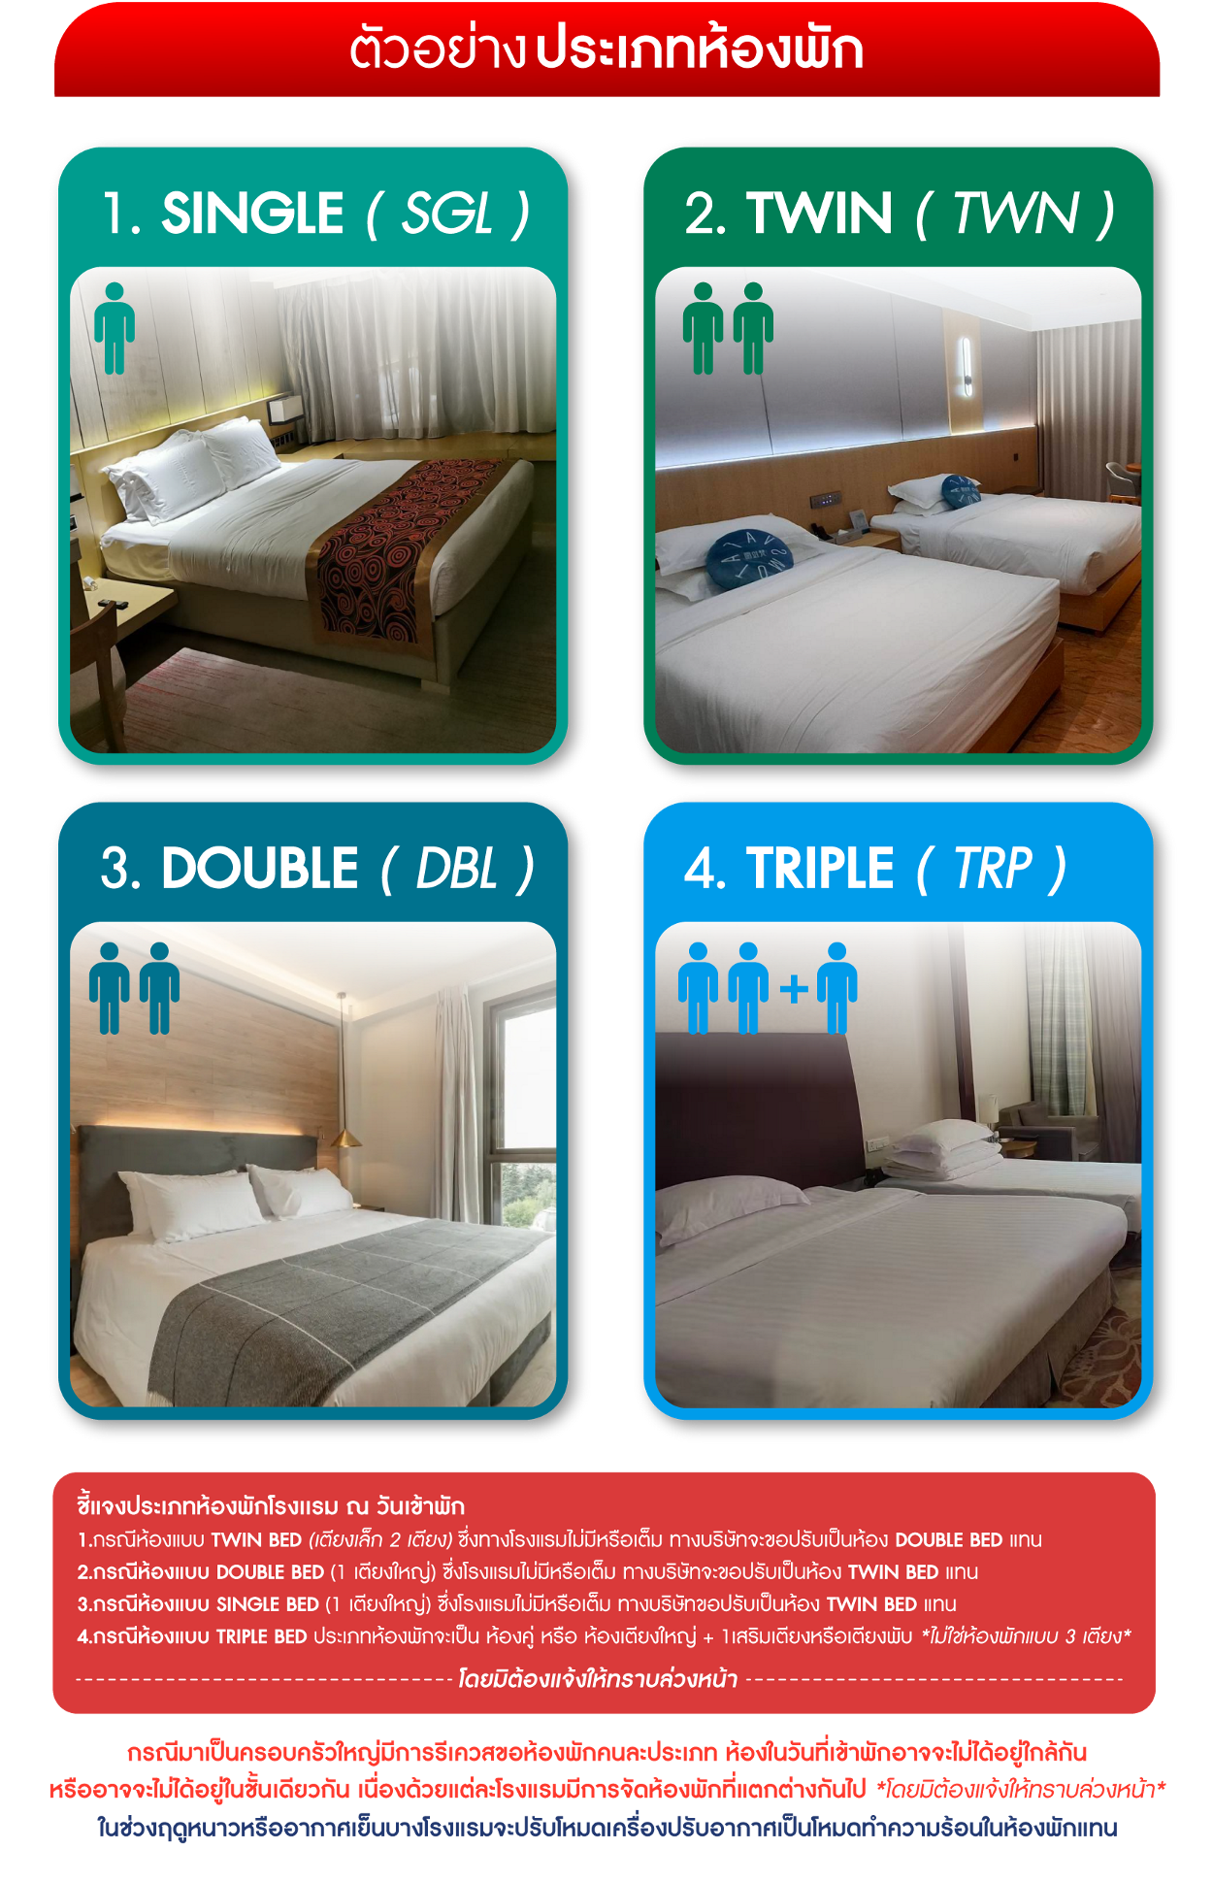

*** หากสายการบินมีการปรับราคาภาษีน้ำมันขึ้น ทางบริษัทฯ ขอสงวนสิทธิ์เก็บค่าภาษีน้ำมันเพิ่มตามความเป็นจริง ก่อนการเดินทาง **ราคาทัวร์นี้เช็คภาษีน้ำมัน ณ วันที่ 13 ส.ค.69**

อัตราค่าบริการ (ราคาต่อท่าน)
คณะจอยทัวร์ขั้นต่ำ 9 ท่านออกเดินทางพร้อมหัวหน้าทัวร์

วันเดินทาง | ราคาทัวร์ผู้ใหญ่  พักห้องละ 2-3 ท่าน  (9 ท่านออกเดินทาง) | พักเดี่ยว  จ่ายเพิ่ม | ราคาทัวร์ผู้ใหญ่  ไม่รวมตั๋ว
22 – 26 กันยายน 2569 | 23,999 บาท/ท่าน | 5,000 บาท/ท่าน | 17,999 บาท/ท่าน
25 – 29 ตุลาคม 2569 | 24,999 บาท/ท่าน | 5,000 บาท/ท่าน | 17,999 บาท/ท่าน
1 – 5 พฤศจิกายน 2569 | 24,999 บาท/ท่าน | 5,000 บาท/ท่าน | 17,999 บาท/ท่าน
8 – 12 พฤศจิกายน 2569 | 24,999 บาท/ท่าน | 5,000 บาท/ท่าน | 17,999 บาท/ท่าน
15 – 19 พฤศจิกายน 2569 | 24,999 บาท/ท่าน | 5,000 บาท/ท่าน | 17,999 บาท/ท่าน
22 – 26 พฤศจิกายน 2569 | 24,999 บาท/ท่าน | 5,000 บาท/ท่าน | 17,999 บาท/ท่าน
29 พฤศจิกายน – 3 ธันวาคม2569 | 24,999 บาท/ท่าน | 5,000 บาท/ท่าน | 17,999 บาท/ท่าน
6 – 10 ธันวาคม 2569 | 25,999 บาท/ท่าน | 5,000 บาท/ท่าน | 17,999 บาท/ท่าน
13 – 17 ธันวาคม 2569 | 24,999 บาท/ท่าน | 5,000 บาท/ท่าน | 17,999 บาท/ท่าน
20 – 24 ธันวาคม 2569 | 24,999 บาท/ท่าน | 5,000 บาท/ท่าน | 17,999 บาท/ท่าน
27 – 31 ธันวาคม 2569 | 25,999 บาท/ท่าน | 5,000 บาท/ท่าน | 17,999 บาท/ท่าน
3 – 7 มกราคม 2570 | 24,999 บาท/ท่าน | 5,000 บาท/ท่าน | 17,999 บาท/ท่าน
10 – 14 มกราคม 2570 | 24,999 บาท/ท่าน | 5,000 บาท/ท่าน | 17,999 บาท/ท่าน
17 – 21 มกราคม 2570 | 24,999 บาท/ท่าน | 5,000 บาท/ท่าน | 17,999 บาท/ท่าน
24 – 28 มกราคม 2570 | 24,999 บาท/ท่าน | 5,000 บาท/ท่าน | 17,999 บาท/ท่าน
14 – 18 กุมภาพันธ์ 2570 | 24,999 บาท/ท่าน | 5,000 บาท/ท่าน | 17,999 บาท/ท่าน
21 – 25 กุมภาพันธ์ 2570 | 25,999 บาท/ท่าน | 5,000 บาท/ท่าน | 17,999 บาท/ท่าน
28 กุมภาพันธ์ – 4 มีนาคม 2570 | 24,999 บาท/ท่าน | 5,000 บาท/ท่าน | 17,999 บาท/ท่าน
7 – 11 มีนาคม 2570 | 24,999 บาท/ท่าน | 5,000 บาท/ท่าน | 17,999 บาท/ท่าน
14 – 18 มีนาคม 2570 | 24,999 บาท/ท่าน | 5,000 บาท/ท่าน | 17,999 บาท/ท่าน
21 – 25 มีนาคม 2570 | 23,999 บาท/ท่าน | 5,000 บาท/ท่าน | 17,999 บาท/ท่าน
28 มีนาคม – 1 เมษายน 2570 | 24,999 บาท/ท่าน | 5,000 บาท/ท่าน | 17,999 บาท/ท่าน
